**Информация**

**о проведении книжно-иллюстративной выставки, посвященной 100-летию Андрея Сахарова**

**в «Арахкентской СОШ»**

18.11.2019г.библиотекарем в Арахкентской СОШ была организована книжно-иллюстративная выставка, посвященная 100-летию Андрея Сахарова «Ардрей Сахаров-человек эпохи», с целью знакомства с личностью и судьбой человека, вошедшего в историю государства как великого ученого и правозащитника.

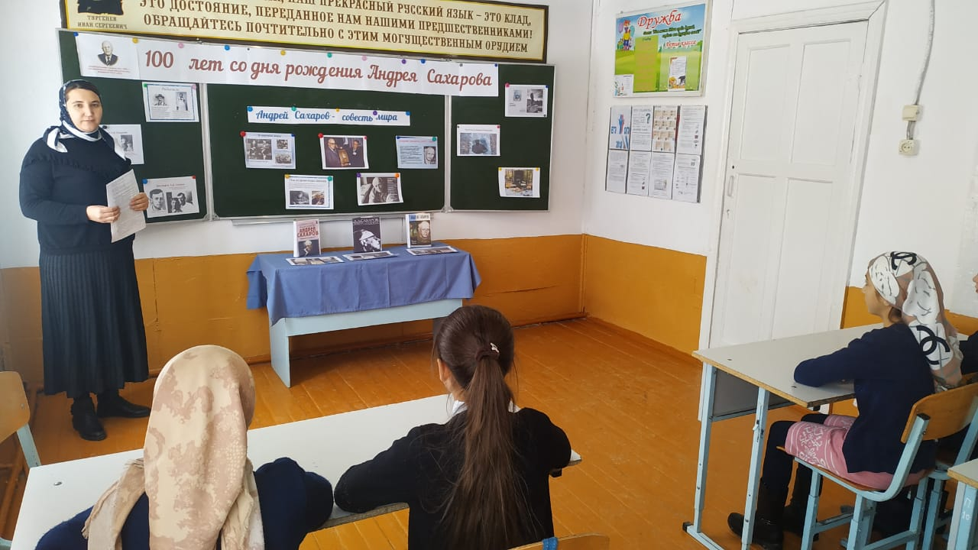

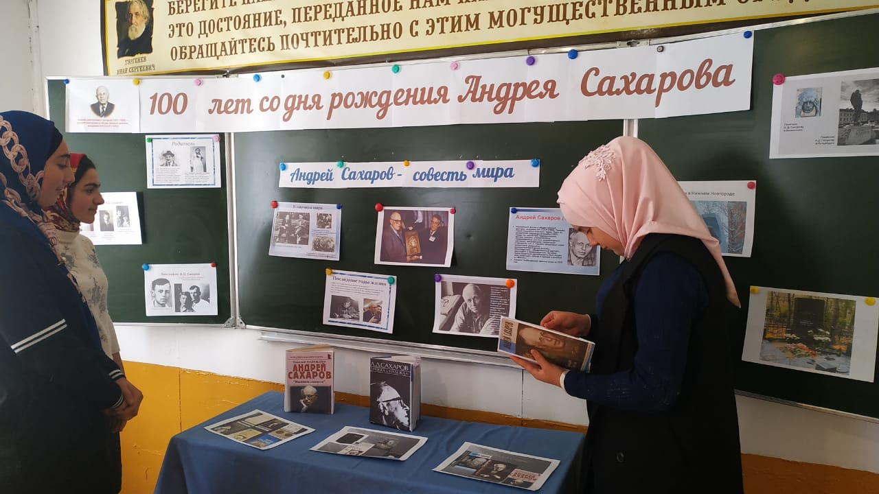

**Библиоткарь : Ризванова А.Р.**